春季彼岸会法要のご案内
合掌
向春の候、檀信徒皆様には益々ご清栄の事と拝察申し上げます。
来る三月十八日 ( 日 ) に『春季彼岸会法要』を厳修いたします。
「春季彼岸、三月十八日～二十四日（二十一日、中日）」
何卒、万障お繰り合わせの上、ご出席下さいますようご案内申し上げ
ます。 再拝
平成三十年二月吉日

記
日時 平成三十年三月十八日 ( 日 )
午後二時より本堂に於て厳修

法話、彼岸法要
・檀信徒先祖供養
・有縁無縁万霊供養
・塔婆回向供養

※ 彼岸法要のお塔婆は塔婆申込みハガキにてお早目に御申込み下さい。
御塔婆一本 三阡円 御経料 五阡円 御供物・付届け等

※ 尚、当日は粗飯の用意がございますので、出欠のご返事も塔婆申込み
ハガキにて三月十日 ( 土 ) までにご返答いただきたく存じます。

※ 墓地花を左記の期間中お寺で用意していますが、前もってご連絡いた
だければ幸いでございます。

墓花一対 阡六百円（一束、八百円）
彼岸墓参り（三月十八日～二十四日）の期間

法性山 圓融寺
〒二一三-〇〇二三 神奈川県川崎市高津区子母口二七
ＴＥＬ 〇四四（七六六）七九四一
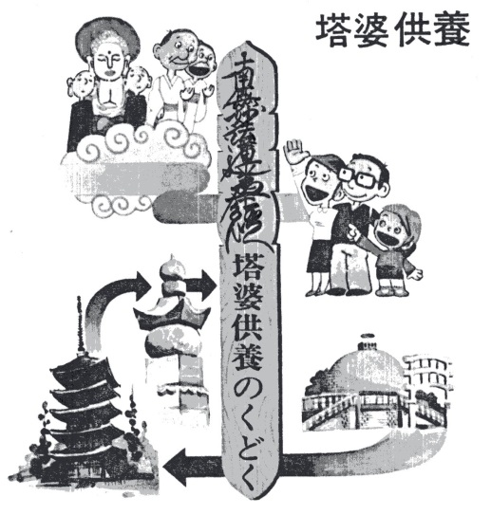
ＦＡＸ 〇四四（七六六）七九四七

